1) Criar a seguinte estrutura de diretórios dentro do “/home/seu_usuario”:
./uffs
./uffs/trabalho
./uffs/textos
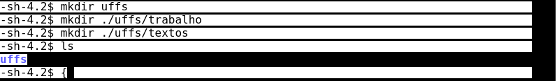
2) Entrar no diretório uffs
3) Criar um arquivo chamado “teste.txt”, usando o comando touch
4) Editar o arquivo “teste.txt” com o editor nano ($ nano teste.txt). Em cada linha escreva uma das seguintes informações: sua matrícula; seu nome completo; sua cidade de nascimento. Salve e feche o arquivo
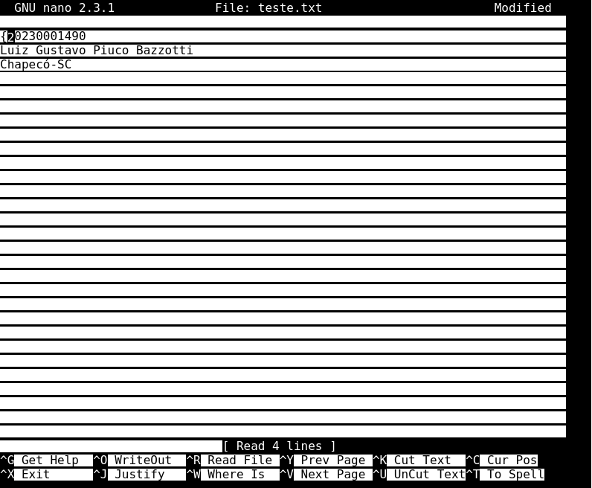
5) Duplicar o arquivo teste.txt para teste1.txt e teste.asc
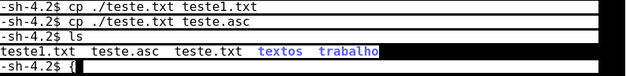
6) Copiar todos os arquivos com extensão .txt para o diretório uffs/trabalho/
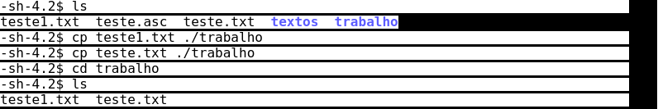
7) Mover o arquivo teste.asc para o diretório uffs/textos/
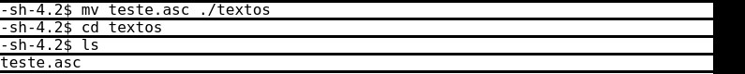
8) Exibir o conteúdo do diretório uffs/textos/ com seus detalhes ( permissões de acesso, data, hora de criação, tamanho)
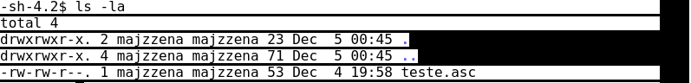
9) Mudar a permissão de acesso do arquivo teste.txt para U: rw; G: rw; O: r
10) Mudar a permissão de acesso do arquivo teste1.txt para U: rw; G: r; O: r
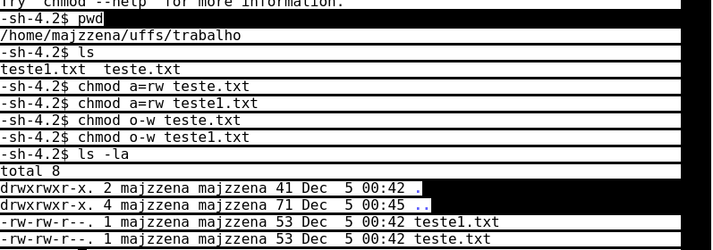
11) Crie um diretório uffs_backup no home do usuário e copie todo o conteúdo do diretório uffs para o diretório uffs_backup
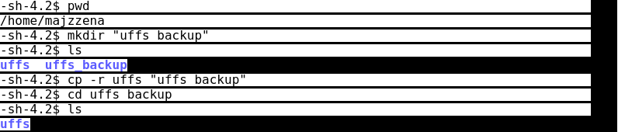
12) Copiar o arquivo teste.asc do diretório uffs/textos/ para o diretório uffs/trabalho
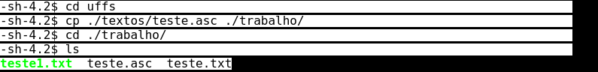
13) Apagar o diretório textos/ que está dentro de uffs/
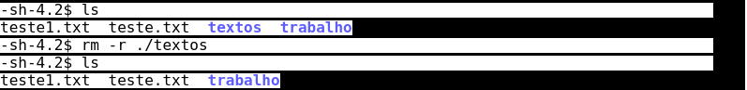
14) Renomear o arquivo teste.asc para outro_texto.txt
15) Listar o conteúdo do arquivo outro_texto.txt
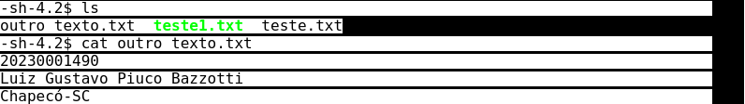
16) Procurar pelo seu primeiro nome dentro do arquivo outro_texto.txt

